Дорогие друзья,
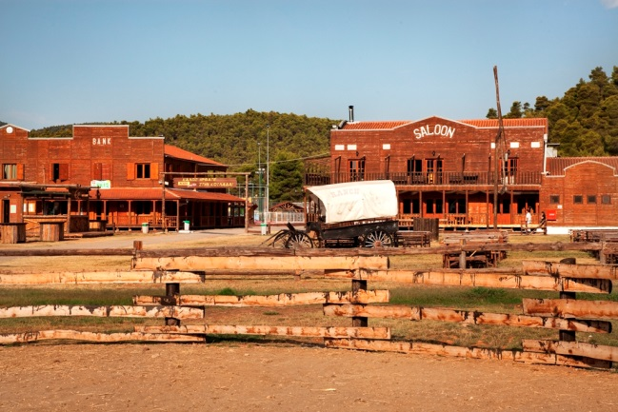
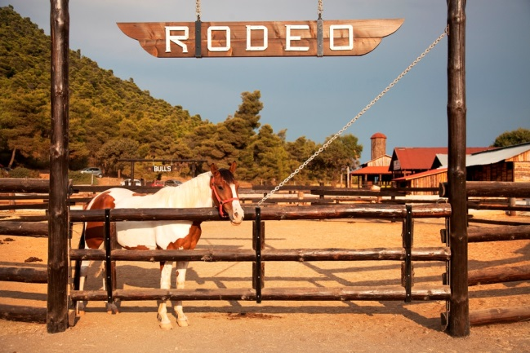
Спешите записаться на 3-ий летний период в спортивный детский лагерь «The Ranch». Вы будете очарованы природой, уникальной инфраструктурой и возможностями, которые предлагает лагерь. “The Ranch” находится в долине Софико, Коринф, лагерь полностью стилизован и, находясь там, вы попадаете в мир ковбоев, лошадей и чувствуете себя на самом настоящем ранчо.

В лагере Вы найдете: спортивные сооружения: манеж олимпийского размера для верховой езды, 18 лошадей и 5 пони, футбольные поля (11x11), два из которых с искусственным покрытием последнего поколения и одно с натуральным, 5 полей (5х5), 4 баскетбольных корта, 2 волейбольных, 2 теннисных, 4 стола для игры в пинг-понг, 3 бассейна, один из которых для маленьких детей, амфитеатр на 1200, где проводится вечерняя программа, зооферма и мн.другое;
Проживание: дети размещаются в деревянных домиках по 10-14 человек, за каждым домиком закреплен 1 смотритель;
Питание (в приложении): меню лагеря учитывает все особенности питания детей из России;
Стоимость:
Заезд №2
03 августа 2016-17 августа 2016- 518 евро (группа от 10 чел.)
02 августа 2016-24 августа 2016- 792 евро (группа от 10 чел.)
С кино-командой «Ералаш» - 02 августа 2016-15 августа 2016- 660 евро (независимо от количества людей)

Цена включает:
- Страхование, начиная с момента прибытия детей до их отъезда из лагеря.
- Проживание в деревянных домиках 10-15 человек
- 5-ти разовое питание
- Присутствие 2х врачей и медсестры 24 часа, полное медицинское обслуживание
- Квалифицированный персонал для всех видов активностей
- Трансфер аэропорт-лагерь-аэропорт
- Мониторинг образовательных программ (традиционные ремесла)
- Трансфер на прекрасные пляжи Коринфа через день
- Бесплатный wi-fi, наличие компьютерного класса
- На каждых 10 детей один сопровождающий
- Постельное белье и полотенца, уборка каждый 3ий день
- Экскурсия в Афины
- Экскурсия в Эпидавр-Нафплио

В лагере РАНЧ все детские мечты, становятся реальностью!!!
Отдыхайте с нами!

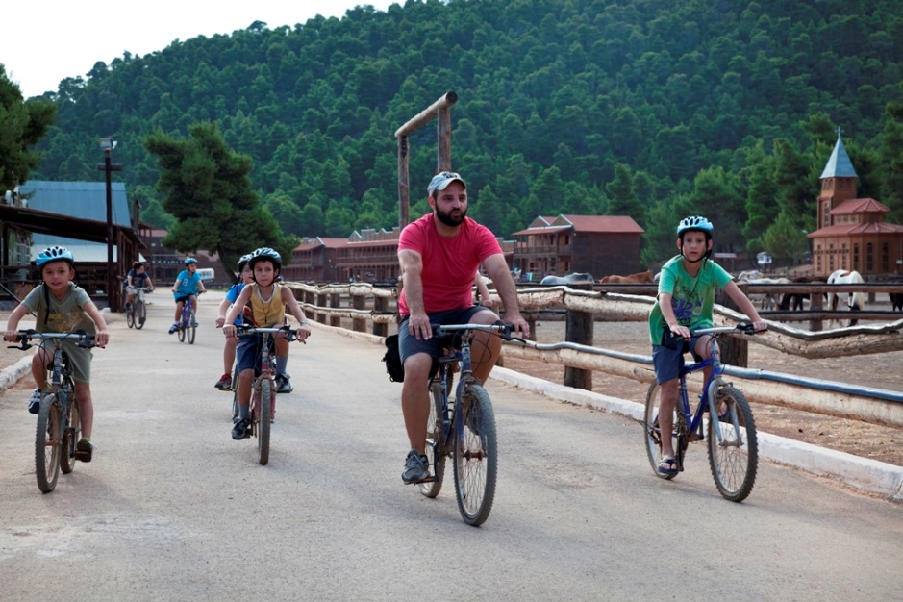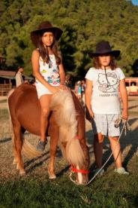

ОПИСАНИЕ программы «ЕРАЛАШ»

02 августа 2016-15 августа 2016
Часть территории детского лагеря летом превращается в съемочную площадку легендарного детского киножурнала «Ералаш». Лагерь будет разбит на отряды-киностудии, в каждой из которых и будет сниматься отдельный сюжет. А также в конце каждой смены будет проводиться веселый и яркий праздник, на котором проведут самую настоящую церемонию вручения призов в номинациях «Лучший фильм», «Лучший сценарий», «Лучшая мужская роль», «Лучшая женская роль», «Лучший Ералаш на сцене».

На протяжении всей смены с детьми будут:
- режиссер киножурнала «Ералаш»,
- оператор,
- видеомонтажер,
- русскоговорящие вожатые,
- куратор лагеря.
Все ребята превратятся в настоящих знатоков съемочного процесса. Профессионалы расскажут им все о кино. И не просто расскажут, а дадут возможность попробовать себя в роли гримера, оператора, актера. Дети узнают, как снимались некоторые серии киножурнала Ералаш, как правильно нанести грим, кто такой режиссер и оператор и чем они занимаются, как озвучивается кино и еще много всего интересного. А самое главное, что они тут же используют полученные знания при съемке своего сюжета.
У ребят будет возможность принять участие в кастинге и в зависимости от этого будет решено, кто станет главным героем сюжета, а кому, достанется место в массовке. Но в конечном итоге заняты будут абсолютно все.

ПРОЖИВАНИЕ:
Дети живут в деревянных двух- и одноэтажных домиках, в комнатах 35-40 кв м, по 4-6 человек в комнате. Туалет и душ в каждой комнате! Круглосуточная подача горячей воды в домики.

Стоимость программы 660 евро

В стоимость включено:
- Проживание
- Питание
- Трансфер аэропорт – лагерь – аэропорт
- Купание в море каждый второй день
- Трансфер лагерь – море – лагерь
- Работа опытных вожатых и аниматоров
- Анимационная и развлекательная программа
- Пользование всей инфраструктурой лагеря
- Съемки в сюжетах Ералаш
- Мастер-классы от съемочный группы Ералаш
- Сертификат о прохождении программы
- Экскурсия в Крепость Древнего Коринфа
- Экскурсия в образовательный городок (фабрика по производству оливкового масла, муки и сыра)
- 2 точки доступа WI-FI — бесплатно в свободное от занятий время (для общения с родителями)
- Съемки в сюжетах Ералаш
- Медицинский кабинет — 24 часа в сутки
- Подарок каждому на память о лагере

